Resultados prueba heurística

Se le dan indicaciones al usuario para prevenir errores en los formularios, en caso de ser necesario

Estado: No cumple

Observación: función por agregar, el usuario no se da cuenta como realizar la búsqueda si utilizando el cuadro de texto o seleccionando los checkbox del menú desplegable.

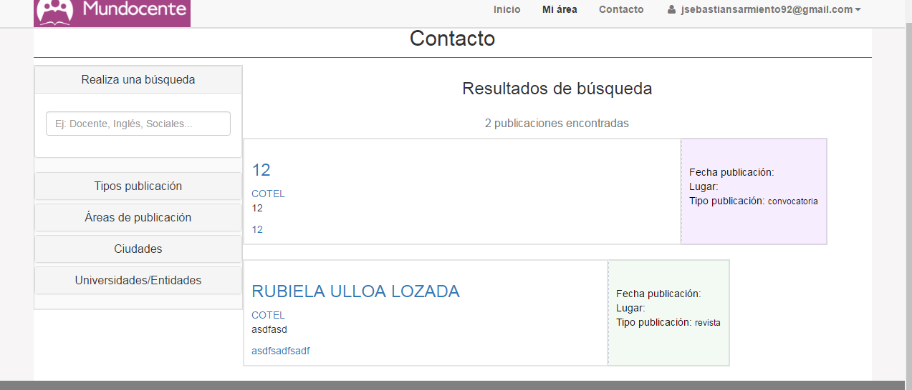

Al recibir la notificación en el contenido del correo no especifica si la publicación del área de interés es convocatoria, eventos o revista

